Березники вздохнули с облегчением

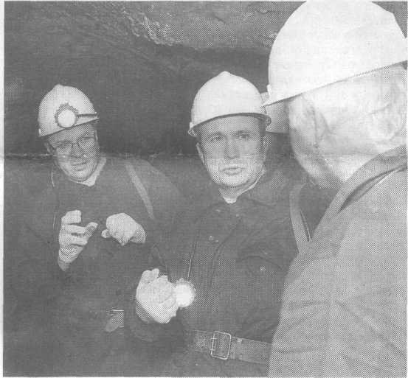
чрезвычайная ситуация
Илья Чанов
ГОРОДСКАЯ жизнь в Березниках (Пермский край), где в октябре случилась авария на калийной шахте, вернулась в привычное русло. Заседания городского оперативного штаба, созданного при краевой комиссии по предупреждению и ликвидации чрезвычайных ситуаций, теперь проходят один раз в день вмеСТО двух. Оно и понятно: количество ВОПРОСОВ, ТРЕБУЮЩИХ КОНТРОЛЯ СО СТОРОНЫ ВЛАСТЕЙ, СОКРАТИЛОСЬ ДО МИНИМУМА. Главные из них -
СТРОИТЕЛЬСТВО ЖЕЛЕЗНОЙ ДОРОГИ И ГАЗОПРОВОДА В ОБХОД МЕСТА АВАРИИ - БЛИЗКИ К СВОЕМУ РЕШЕНИЮ.

19 октября в руднике первого рудоуправления компании «Урал-калий», где добывалась калийная руда — сырье для производства минеральных удобрений, — стала прибывать вода, насыщенная солями месторождения. Попытки «Уралкалия» откачать рассолы и возобновить работу рудника не увенчались успехом. Приток рассолов увеличивался, и 28 октября компания приняла решение поднять на поверхность людей, обслуживавших насосное оборудование.
В Березниках ни для кого не секрет, что шахтное поле первого рудника простирается практически под всей территорией города. Поскольку точной информации в первые часы после аварии не было ни у кого, по городу поползли слухи — иногда самые фантастические и нелепые. Доморощенные «аналитики» предсказывали, что в результате затопления рудника город провалится под землю.
К изучению ситуации были привлечены ученые-геологи из ведущих российских научных центров. «Происходит одна из ситуаций, которые периодически возникают на калийных рудниках всего мира, — считает директор Горного института Уральского отделения РАН Аркадий Красноштейн. — Это разрушение водозащитной толщи, которая защищает рудник от проникновения вышележащих минерализованных и неминерализованных вод, и тем самым приводит по существу к гибели рудника». По данным ученого, сегодня в мире затоплено более 80 соляных и калийных рудни-^{г} ков. Ни один рудник при такой аварии спасти не удалось.
Сразу после аварии в Березники прилетел губернатор Пермского края Олег Чиркунов. Он лично спустился в аварийную шахту, встретился с руководителями города, специалистами «Уралкалия», учеными. «Понятно, что любые пустоты, которые находятся под городом, не являются позитивными. Тем более, когда в них попадает вода, — заявил он, вникнув в ситуацию. — Но те прогнозы, которые сегодня дают ученые, не говорят о рисках критических. Мы сделаем
еще сотни исследований, чтобы убедиться, что городу и конкретным домам ничего не угрожает».
Ситуация, создавшаяся в связи с аварией, была рассмотрена на заседании комиссии по предупреждению и ликвидации чрезвычайных ситуаций Пермского края. Решением комиссии был создан городской оперативный штаб, который по поручению губернатора края возглавил глава Березников Андрей Мотовилов.
С самого начала своей деятельности городской штаб стал подробно информировать горожан о всех событиях, связанных с ситуацией. Березниковцам еще раз напомнили, что под территорией городской застройки не осталось шахтных пустот. Их начали закладывать еще в 70-х годах, а с 2002 года после принятия об-
ластной программы «Обеспечение безопасности жизнедеятельности города Березники» закладка велась особенно интенсивно. В течение последних четырех лет в подземные выработки было заложено более 23 миллионов тонн отходов калийного производства — каменной соли и глины.
«Угрозы для жизни людей и жизнедеятельности города не существует, — убежден глава города Андрей Мотовилов. — Возможные места проседания земной поверхности всегда просчитываются. На сегодняшний день это место находится между промышленной площадкой первого рудоуправления и солеотвала-ми. Соответственно в районе жилой застройки ничего такого происходить не будет».
Жилых строений в зоне возможного проседания поверхности нет, но по ней проходят два объекта жизнеобеспечения — железная дорога Пермь — Соликамск и газопровод, снабжаю-
Оперативное совещание на месте событий проводит губернатор Пермского края Олег Чиркунов (справа) в сопровождении заместителя генерального директора ОАО «Уралкалий» Сергея Дьякова.
щий газом местную ТЭЦ. Был организован мониторинг состояния железнодорожного полотна и инженерных сооружений. Пока никаких отклонений от U нормы приборы не фиксируют. Но чтобы полностью обезопасить город, оперативный штаб совместно со Свердловской железной дорогой решил прекратить пассажирские перевозки по этому участку. Конечной станцией поездов дальнего следования и электричек стала станция Березники — Сортировочная, с которой тут же было налажено
автобусное сообщение. На ТЭЦ созданы резервные запасы жидкого топлива. На прошлой неделе началась прокладка газопровода в обход опасного участка. Ожидается, что со дня на день он будет пущен в эксплуатацию. Завершаются проектные и подготовительные работы по прокладке обводных железнодорожных путей.
Причины аварии выясняет государственная техническая комиссия, созданная приказом главы Ростехнадзора Константина Пуликовского. В нее вошли представители федеральных и краевых властей, ученые-геологи и специалисты «Уралкалия». По предварительным данным, как было заявлено на заседании краевой комиссии по предотвращению и ликвидации чрезвычайных ситуаций, авария была вызвана особенностями геологического строения одного из участков рудника, которые не были учтены при его разработке в 1960 годах.

14 ноября 2оо6 ВТОРНИК № 255 (4²²¹)
ЭКОНОМИКА
/www.rg.ru
РОССИЙСКАЯ ГАЗЕТА 5

